**Муниципальное казенное образовательное учреждение**

**Мурзинская средняя общеобразовательная школа**

**Исследовательская работа**

**на тему**

**«Потомки не забудут»**

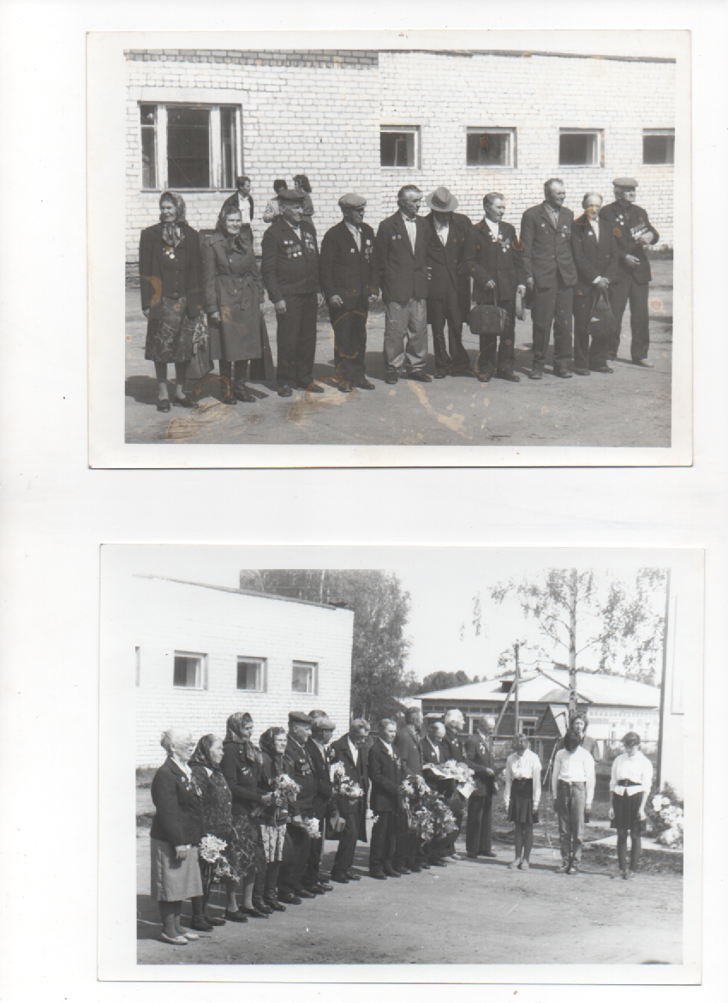

***Выполнила***: Бекина Александра,

ученица 4 класса.

***Руководитель:*** Шалашова Светлана Николаевна

п. Сокольское

**2014 – 2015 учебный год**

**Введение**

Верни, земля родная, силы

Солдату, сыну своему.

Он за Отечество, Россию,

Пришел сражаться на войну…**(слайд 2)**

Эти строки из стихотворения «В разведке» нашей землячки, Катунцевой Екатерины Васильевны, проживающей в д. Мурзино. Она неоднократно посвящала стихи нашим землякам, ветеранам Великой Отечественной войны, прошедшим всю войну и вернувшимся в родную деревню.

Именно им, нашим землякам, ветеранам Великой Отечественной войны, и будет посвящена наша исследовательская работа.

Государство наше воевало почти всегда **(слайд 2)**. Любая война – это слезы, кровь, жертвы. Не все из них мы знаем достаточно хорошо. Но Великая Отечественная война 1941 – 1945 годов вошла в душу и память каждого.

Война – явление жестокое, страшное. Но пока существует на нашей земле злоба, ненависть, будут существовать и войны. Они наносят боевые раны людям, уносят жизни. О потерях и сломанных судьбах говорить тяжело и больно. Поэтому так важно помнить и чтить ветеранов Великой Отечественной войны.

В нашей деревне было много ветеранов, которые прошли войну и дожили до глубокой старости.

**Цель** нашей работы: изучение и систематизация сведений о земляках, ветеранах Великой Отечественной войны.

**Задачи:**

- систематизировать знания о жизни и подвигах ветеранов;

- изучить архивные документы, фотографии, публикации СМИ, воспоминания родных;

- проследить деятельность школы и учеников по увековечиванию памяти павших воинов и ветеранов Великой Отечественной войны, прошедших войну.

Тема «Потомки не забудут» в нашей школе изучается и реализуется в процессе работы кружка «Родничок» и школьного краеведческого музея. Много сведений уже собрано, но многое еще предстоит узнать.

Тема работы особо **актуальна** в наше время. Сейчас большое внимание уделяется патриотическому воспитанию. 2015 год является юбилейным. В этот год мы празднуем 70 – летие Победы в Великой Отечественной войне. Поэтому так важно вспомнить поименно тех, кто внес вклад в эту Победу.

Работа по данной теме будет иметь **значимость** во все времена. Собранные материалы могут использоваться в музее при проведении экскурсий, на классных часах, при проведении общешкольных мероприятий.

Сверкают золотом медали.

Их в юбилей солдату дали.

Простой защитник, рядовой,

России сын живет. Живой!

Обратимся к теме работы. Расскажем о тех, кто прошел «ужас» войны и вернулся живым домой.

**Глава 1. Поколение победителей.**

Не так давно на уроках православной культуры мы изучали тему «Подвиг». Подвиг – слово, однокоренное слову «двигаться» **(слайд 3)**. Это движение от жадности, зависти, злости. Светлана Николаевна спросила нас: «Подвиг – это движение к чему, куда?» Мы без особой сложности ответили: «Подвиг – это движение к добру, к любви!»**(слайд 3)**

Подвиги бывают разные: ради себя, ради другого человека. А есть подвиг ради всех людей, на благо Родины.

Мы не раз посещали школьный музей. И в углу боевой славы мы видели стенд, посвященный Великой Отечественной войне, медали ветеранов. Именно об этих ветеранах и пойдет речь**(слайд 3)**.

«По улицам мчался грузовик, в кузове которого сидели девушки – телеграфистки… Вдруг девчата услышали звонкие переливы гармошки. Так захлестнуло сердце о родимой сторонке, что девушки изо всех сил забарабанили по крышке кабины и попросили хоть на минутку остановиться шофера послушать родные звуки…Через пять минут машина продолжила свой путь на фронт». Это отрывок из воспоминаний **Цветковой ВалентиныНиколаевны (слайд 4)**. Родилась 12 августа 1923 года. Работала в колхозе в д. Сафониха. В 1943 году была направлена на фронт радисткой. Вернулась с войны в 1945 году. После войны работала секретарем Дорофеевского сельсовета, агрономом в колхозе «Красный партизан». В 1978 году вышла на пенсию.

Мы нашли газету, где есть информация о Валентине Николаевне. Раньше в декабре ежегодно проводились декады инвалидов. Отрывок из газеты: «По случаю Международного дня инвалида и 75 – летия со Дня рождения Валентины Николаевны Цветковой председатель правления районного общества инвалидов Растеряева вручает ценный подарок**(Приложение 1)**.

Валентина Николаевна имеет награды: «Ветеран труда», «Медаль Жукова», «За победу над Германией», «Орден Отечественной войны» и другие юбилейные награды.

Следующим смотрит на нас с фотографии **Пантелин ГригорийСтепанович (слайд 5)**. Родился Григорий Степанович 25 декабря 1925 года в д. Оловягино. Из воспоминаний ветерана: «Мне не было и 7 лет, когда нас выгнали из дома… Отец Степан вскоре умер… Жили с мамой в бане почти шесть лет. У нас не было ни ложки, ни плошки. Ходили по деревне, просили милостыню, кто, что даст. Дом строить было не на что… Учился в школе. Потом взяли в колхоз. Стал работать с 13 лет. Косил траву, овес, рожь…».

В 1943 году Григория Степановича отправили на фронт. Он стал сапером. Линия фронта проходила в Калининской области. Делали переправу через реку у города Ржев. Строили переправу под бомбежкой. Немцы бомбили день и ночь. Был кантужен. Лежал в госпитале. Домой вернулся только в 1948 году. Дослуживал в Москве. Григорий Степанович имел много наград: «Орден Отечественной войны», медаль «За боевые заслуги», «За победу над Германией» и другие.

Следующий ветеран **Гарин Николай Макарович (слайд 6)**. Информацию о нем мы восстанавливали из сочинения одной из его внучек**(Приложение 2)**. Николая Макаровича отправили на фронт, когда ему было 18 лет. Попал в пехоту. Когда не было боя, строили мосты через реки. Строить мосты зимой – невыносимо трудно! Сначала пробивали толстый лед, а затем залезали в ледяную воду. В воде находились по пятнадцать минут, потом грелись у костра и снова в свою очередь шли в воду. Затем Николая Макаровича перевели в минеры. Однажды в танк, на котором он ехал, попал снаряд. Николай Макарович попал в санчасть без сознания. Затем снова вернулся на фронт. Был ранен дважды, а после кантузии потерял слух. Домой вернулся в 1947 году. Дожил до глубокой старости. Получил «Орден Отечественной войны», медали «За Отвагу», «Медаль Жукова» и другие.

«Внезапный бой. Бойцы уже так и валились с ног от усталости…Четыре дня, четыре ночи не слышали солдаты ни минуты тишины, ни разу не закурили, ни разу не ели… Железов пополз навстречу танку…Увидел, что танк загорелся и оттуда выскакивают немецкие солдаты. Привычным движением перекидывает автомат и открывает огонь. Рядом разорвался снаряд. Рядовой Железов попал в госпиталь». Это воспоминания о **Железове Дмитрии Ивановиче(слайд 7)**. Родился он 9 августа 1924 года. Информацию о нем мы восстанавливали из стихотворений землячки. Екатерина Васильева пишет:

Освобождал он Беларусь,

По Польше прошагал,

За всю израненную Русь

Победный залп в Берлине дал.

Мы видим, что Дмитрий Иванович прошел всю войну. Кроме того, из стихотворений узнали, что он был разведчиком:

И пуля – дура догоняет.

А ну – ка, обойди меня!

Мне выжить надо. Донесенье

Должны узнать мои друзья.

В музее мы нашли копии документов к наградам**(Приложение 6)**. Награжден«Орденом Отечественной войны», «Медалью Жукова», «За победу над Германией», «За взятие Кенигсберга», «За взятие Берлина», благодарность за боевые заслуги и юбилейные медали.

Но самым любимым и дорогим ветераном для нас был и остается до сих пор, хотя его уже нет в живых, дедушка Дима. Речь идет о **Лялюеве Дмитрии Степановиче (слайд 8)**. Родился он 4 ноября 1922 года. В 1941 году ушел на фронт. Он служил в 36 стрелковой дивизии. Находилась она около Монголии на самой границе. Потом Дмитрия Степановича отослали в Китай, а оттуда в Пекин. В родное Мурзино вернулся в 1946 году. Ни дня не отдохнул, сразу приступил к работе. У нас есть заметки из газеты о Дмитрии Степановиче, где он рассказывает о своей жизни и судьбе: «Нелегкая жизнь выпала на долю нашего поколения. Но все мы выдюжили, все смогли. Несладко жили, да на долю не жаловались»**(Приложение 3)**.

Почему я назвала этого ветерана любимым? Просто это последний ветеран, которого мы помним. Он умер два года назад. И, честно сказать, на митинге 9 Мая в прошлый год его очень не хватало.

Это был добрейшей души человек**(слайд 9)**. Все до сих пор вспоминают, что дедушка Дима всегда и всех угощал конфетками. И без дела никогда не сидел. Уже в преклонном возрасте ремонтировал печку в доме, ходил за водой, колол дрова и шутить не забывал. Часто говорил: «Мне тепереча с печи на полати, на кривой лопате». Умер Дмитрий Степанович в возрасте 92 лет.

Нам удалось найтивыпуск газеты «Сельская новь» от 8 мая 1999 года. Статья называется «Поколение Победы». Строки из нее: «Возле обелиска в центре Мурзино застыли в строю оставшиеся в живых герои Отечественной войны… Склонив головы и чеканя шаг по удары метронома, учащиеся Мурзинской школы несут гирлянду, чтобы возложить ее вместе с цветами к обелиску… Ветераны желают всем живущим лишь одного – мирного неба над головой и уберечь его нужно во что бы то ни стало»**(Приложение 4)**.

К сожалению, наши ветераны уже не пожелают нам мирного неба над головой, так как ни одного уже нет в живых. Пусть их уже нет, но память о них жива!

Жива в наших сердцах! В стихах, им посвященных.

**Глава 2. «Живой голос»**

Есть люди в нашей деревне, которые помогают хранить память о наших ветеранах. Это Катунцева Екатерина Васильевна. У нас собрано несколько ее стихов**(Приложение 5)**. В основном, она посвящала свои стихи Железову Дмитрию Ивановичу. И несколько стихов – Лялюеву Дмитрию Степановичу.

Вот одно из них. Стихотворение «На войну», посвященное Железову Дмитрию Ивановичу**(слайд 10)**.

Повестку ночью принесли,

Учили в Шуе воевать.

Враг был отбит из – под Москвы,

Нам предстояло дальше гнать.

Пять месяцев учились мы

Оружием владеть,

Стрелять стараться точно в цель

И в битвах уцелеть.

Бой первый. Мы шли на прорыв,

Враг дрогнул, устоял.

«Ура», - неслось со всех сторон,

Враг в спешке убегал.

Мы с капитаном впереди.

В окопе завязался бой.

Ну, кто кого, не подведи,

Гвардеец молодой.

И каждый дом, и огород

С боями пришлось брать.

Передохнув, опять в поход

Литву освобождать.

Освобождал он Беларусь,

По Польше прошагал,

За всю израненную Русь

Победный залп в Берлине дал.

Эти стихотворения хранятся в нашем музее. Также у нас в школе есть газета «Аккорд»**(слайд 11)**. И в рубрике «Живой голос» ребята из пресс – центра печатают эти стихи, чтобы мы не забывали о ветеранах, а также талантливых людях, которые их писали.

Какую информацию и память в себе содержат небольшие стихи! Мы благодарны за это Екатерине Васильевне.

**Заключение.**

Целью работы было собрать и изучить сведения о земляках, ветеранах Великой Отечественной войны, прошедших войну и вернувшихся домой. Цель достигнута не полностью. Это только начало. Нам еще многое предстоит узнать. Ученики приносят фотографии своих прадедов. И уже работа по изучению жизни тех людей началась.

В процессе работы были проанализированы выпуски газет, воспоминания ветеранов и их родственников, стихи Катунцевой Е.В. В исследовательской работе принимали участие: я и моя мама, учитель Светлана Николаевна и актив краеведческого кружка «Родничок».

Мы надеемся, что наша работа пригодится для дальнейшего использования на классных часах, при проведении экскурсий в музее.

Я снова хочу вернуться к слову «подвиг». Эти люди, наши дорогие ветераны, совершали подвиг на благо Родины. А мы сейчас тоже совершаем маленький, но подвиг. Мы храним память о ветеранах, делаем добрые дела, ухаживаем за памятником павшим воинам**(слайд 12)**. И мы надеемся, что движение к добру, любви у нашей молодежи будет происходить долгие – долгие годы**(слайд 13)**.